基于接收功率/RSSI曲线的最优移相码搜索方法
——6 bit数控移相器的幅度校准、相位扫描与正弦拟合
适用范围
本节适用于双发射端机相干增强的无标签台架测试。目标点可以放置频谱仪、功率接收机或具有稳定RSSI输出的接收端。频谱仪测试时优先使用Channel Power；只有当接收机RSSI已经过标定、量纲可视为dBm时，才使用相同公式计算绝对功率与相干增益。

1 研究目的与基本思路
相干增强实验的目标不是测量两台端机各自的绝对相位，而是在目标接收点寻找能够使两路射频信号同相叠加的移相器控制码。测试中将TX1保持为固定参考支路，TX2作为幅度和相位可调支路。未知的端机内部相位、线缆相位、天线相位和空间传播相位被统一看作固定相位差，通过扫描TX2的全部64个移相状态，可以在目标点直接观察到功率峰值和谷值。
该方法分为两个阶段。第一阶段分别开启TX1和TX2，对64个移相码进行单路功率标定，并利用数控衰减器补偿移相器的码间幅度波动，使两路在目标点的单路功率差不超过0.5 dB。第二阶段同时开启两路发射，对64个码值逐点采集接收功率，将dBm转换为线性功率后进行正弦拟合，由拟合峰值计算最优补偿相位和最优移相码。
2 两路相干合成的数学模型
设TX1在目标点的线性接收功率为p1，TX2在第k个移相状态下的线性接收功率为p2(k)。两条路径原本存在的固定相位差记为φ0，移相器产生的附加相移记为θk，则两路同时发射时的目标点合成功率为：
式中余弦项决定两路信号是相长叠加还是相消叠加。当φ0+θk接近0°或360°时，目标点功率达到最大；当φ0+θk接近180°时，目标点功率达到最小。由此可见，即使测试前不知道TX1的绝对相位，也可以通过改变θk寻找最大功率点。
符号 | 物理含义
p1 | TX1单独发射时目标点的线性功率，单位mW
p2(k) | TX2在第k个移相码下单独发射时目标点的线性功率，单位mW
φ0 | 两条链路在不施加数控移相时的未知固定相位差
θk | 6 bit移相器第k个码值对应的实际附加相位
psum(k) | TX1与TX2同时发射时目标点测得的合成功率
表1 公式中各变量的含义
3 6 bit移相器的相位映射
6 bit移相器共有64个数字控制状态，理想相位步进为5.625°。第k个码值的理论相移为：
实际器件存在相位误差和码间插入损耗变化，因此正式算法应优先使用矢量网络分析仪标定得到的实际相位θk,actual，而不是把每个码值严格当作5.625°。若暂时没有实际相位表，可以先使用理论相位完成初步测试。
十进制码值 | 6位二进制 | 理论相位
0 | 000000 | 0°
8 | 001000 | 45°
16 | 010000 | 90°
24 | 011000 | 135°
32 | 100000 | 180°
40 | 101000 | 225°
48 | 110000 | 270°
56 | 111000 | 315°
63 | 111111 | 354.375°
表2 6 bit移相器的关键码值与理论相位
4 相位扫描前的幅度校准
相干合成要求两路到达目标点的功率尽量接近。首先关闭TX2，仅开启TX1，记录目标点参考功率P1；随后关闭TX1，仅开启TX2，依次设置0～63码，记录每个码值下的单路功率P2(k)。由于移相器不同码值的插入损耗可能不同，需要通过TX2链路中的数控衰减器逐码补偿。
校准目标为每个移相码都满足 |P2(k)-P1|≤0.5 dB。完成后形成“移相码—实际相位—原始功率—衰减补偿码—补偿后功率”查找表。正式相位扫描时，每设置一个移相码，同时加载对应的衰减补偿值，从而避免把移相器自身的幅度波动误认为相干功率变化。
移相码 | 实际相位 | TX2原始功率 | DSA补偿 | 补偿后功率
0 | 约0° | -29.3 dBm | 0.75 dB | -30.05 dBm
1 | 约5.625° | -29.6 dBm | 0.50 dB | -30.10 dBm
2 | 约11.25° | -29.1 dBm | 1.00 dB | -30.10 dBm
… | … | … | … | …
63 | 约354.375° | -29.5 dBm | 0.50 dB | -30.00 dBm
表3 64码幅度补偿查找表的记录形式（示例）
5 功率数据采集与线性化处理
幅度校准完成后，同时开启TX1和TX2。对每一个移相码k，加载对应的衰减补偿值，并在射频状态稳定后进行M次功率测量。频谱仪建议使用固定中心频率、固定RBW/VBW、RMS检波和Channel Power模式；若使用接收机RSSI，应关闭或锁定自动增益控制，防止AGC把相干峰谷压平。
频谱仪和接收机通常输出dBm，但相干叠加发生在线性功率域，因此必须先将每次测量值转换为mW，再对同一码值的多次测量求平均：
需要显示时，再通过 10log10( p̄k ) 转换回dBm。直接对dBm数据求平均可以用于快速观察，但不适合作为严格的功率叠加和正弦拟合输入。
6 正弦拟合与最优移相码计算
在一次稳定扫描期间，φ0近似为常数，因此64个线性功率数据可以用常数项、余弦项和正弦项构成的一阶谐波模型拟合：
拟合可以通过最小二乘法求出a、b、c。若64个相位点理想等间隔，还可以直接利用离散正交关系计算：a等于64点线性功率的平均值，b等于功率与cosθ的相关系数，c等于功率与sinθ的相关系数。
a = (1/64) Σ p̄k b = (2/64) Σ p̄k cosθk c = (2/64) Σ p̄k sinθk
拟合曲线的最大值出现在θ=θopt处。将θopt限制到0°～360°后，再映射到最接近的6 bit控制码：
例如拟合得到θopt=242°，则242°/5.625°≈43.02，最优移相码取kopt=43，对应理论相移241.875°。正式控制时，应在kopt附近的kopt−2至kopt+2范围内增加测量次数并局部复测，最后选择平均功率最高且重复性最好的码值。
7 相干增益与结果判定
TX1和TX2单独发射时的线性功率和p1+p2代表两路非相干功率基准。拟合曲线的最大值pcoh,max代表最优相位下的稳定合成功率，相干增益定义为：
两路等幅、完全同相时，相对于单路功率理论提高6.02 dB；相对于两路非相干功率和理论额外提高3.01 dB。实际系统受幅度误差、相位量化、器件相位误差、多径和温漂影响，实际相干增益通常低于理论值。实验成功的主要判据应包括：功率曲线具有可重复的周期性峰谷，拟合峰值与直接最大值接近，最优码在短时间重复扫描中基本稳定，并且最大合成功率明显高于两路非相干功率和。

8 具体实施流程
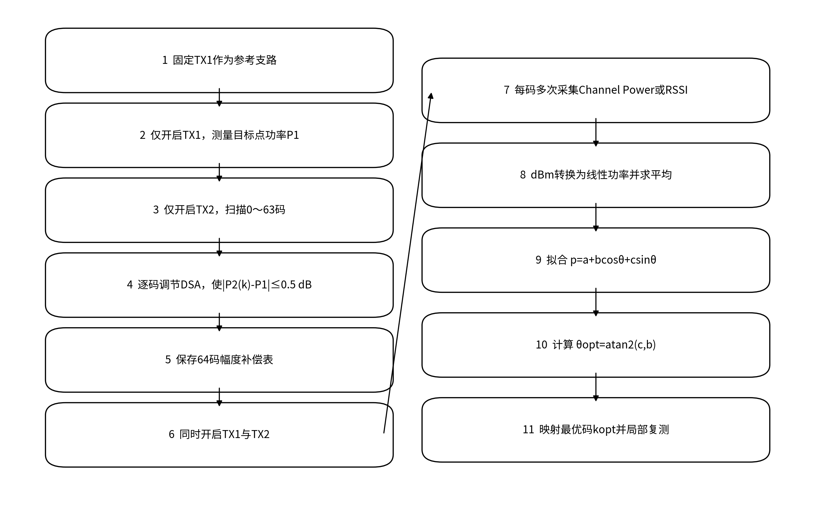
图1 基于功率曲线的最优移相码搜索流程
8.1 Mermaid流程图源码
flowchart TD
A[固定TX1作为参考支路] --> B[仅开启TX1，测量目标点功率P1]
B --> C[仅开启TX2，扫描0至63码]
C --> D[逐码调节数控衰减器，使功率差不超过0.5 dB]
D --> E[保存64码幅度补偿表]
E --> F[同时开启TX1与TX2]
F --> G[每码多次采集Channel Power或RSSI]
G --> H[dBm转换为线性功率并求平均]
H --> I[拟合 p=a+bcosθ+csinθ]
I --> J[计算 θopt=atan2(c,b)]
J --> K[映射最优码kopt并局部复测]
9 计算示例
假设TX1在目标点的单路功率为-30.0 dBm，TX2完成幅度补偿后的单路功率约为-30.2 dBm。对64个移相码逐点测量并进行最小二乘拟合，得到最优补偿相位约为242.1°，对应的6 bit最优码为43，理论相移为241.875°。
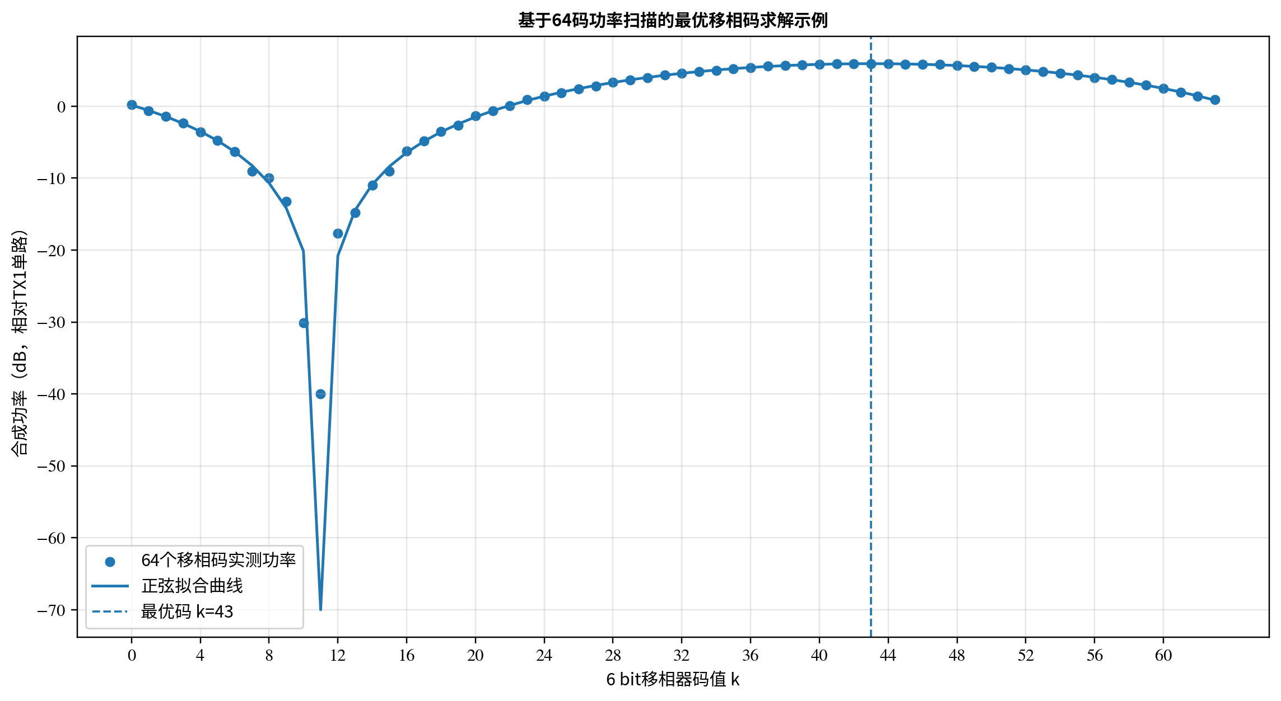
图2 64码功率扫描与正弦拟合示例
图中散点代表每个移相码的多次测量平均值，实线代表正弦拟合结果。拟合使用全部64个数据点，因此某一个码值的偶然功率抖动不会直接决定最终结果。得到初始最优码后，仍应在其附近进行局部高重复次数复测。
10 测试条件与注意事项
第一次验证建议使用连续波而不是直接使用标签盘存信号。连续波测试能够排除OOK起始不同步和占空比变化的影响，更容易判断两路是否真正同频以及功率曲线是否具有稳定峰谷。连续波验证成功后，再切换到相同OOK数据或标签盘存场景。
未知的固定相位并不会妨碍最优码搜索，但扫描期间相位不能持续快速漂移。若两台端机仍有残余频偏，或两个PLL在扫描期间相对相位不断旋转，频谱仪会把峰谷平均掉，拟合曲线趋于平坦。此时应优先检查外部同源参考、PLL锁定状态、发射启动同步和测量平均时间。
目标点的天线、线缆、极化方向和仪器设置必须保持不变。天线或目标点移动几厘米，都可能改变传播相位并使最优码发生变化。若接收机开启AGC，应固定衰减码或同步记录AGC状态，否则接收机可能自动压低峰值、抬高谷值。
若RSSI只是未标定的内部数字量而不是dBm，仍可以对相对RSSI曲线寻找最大值，但不能直接用其计算绝对的非相干功率和与相干增益。正式论文测试建议以频谱仪Channel Power作为功率依据，以接收机RSSI或标签盘存率作为系统性能辅助指标。
参考依据
[1] 可重构超高频蜂窝物联网端机设计报告（补充相干功率合成验证功能），相干功率合成验证、幅相校准与功率判定部分。
[2] FM13RD1616EL超高频RFID读写器芯片技术手册，版本0.3。
[3] 6 bit数控移相器器件指标：64个相位状态、理论步进5.625°；实际相位与码间插入损耗应以VNA标定结果为准。

